**CIRCUITOS RESSONANTES LC**

Leandro Teodoro

Mar/2017

1. INTRODUÇÃO

A ressonância é uma característica dos circuitos LC para responderem a somente uma determinada frequência. Assim, os circuitos ressonantes LC são muito utilizados em amplificadores sintonizados, entrada de receptores, armadilhas de harmônicos na sida de amplificadores de RF, circuitos osciladores, entre outros. O próprio cristal pode ser modelado como um circuito LC com uma bobina de Q elevado.

1. RESSONÂNCIA

Eletricamente a ressonância ocorre quando em um circuito temos a reatância indutiva com o mesmo valor da reatância capacitiva em determinada frequência. Essa frequência é chamada de frequência de ressonância, que pode ser determinada pela fórmula abaixo:

$$f=\frac{1}{2π\sqrt{LC}}=\frac{0,159}{\sqrt{LC}} sendo: \\ f:frequência de ressonância \left[Hz\right] \\ L:valor da indutância \left[H\right] \\ C:valor da capacitâcia [F]$$

1. CIRCUITO RESSONANTE EM SÉRIE

Uma das topologias para os circuitos ressonantes é o arranjo em série, mostrado na figura abaixo:



Figura 1

Para essa topologia o diagrama de fasores é representado pela figura 2-a. Note que fazendo a resistência menor em módulo que as reatâncias, **temos que na ressonância o valor da impedância Z no circuito em série é mínima** (figura 2-b), já que ambas as reatâncias se cancelam. Fora da frequência de ressonância temos uma resultante de impedância maior (figura 2-c e d), tanto para parte capacitiva tanto para parte indutiva.



Figura 2

1. CIRCUITO RESSONANTE EM PARALELO

A topologia para o circuito ressonante LC em paralelo é mostrada abaixo, muitas vezes o circuito LC em paralelo é referido como circuito tanque.



Figura 3 – Circuito LC ressonante em paralelo

O diagrama de fasores é mostrado na figura 4-a, com as indicações das correntes nos componentes, assim como o fasor de referência V. Note que quando a freqüência está fora da ressonância, tanto para uma frequência maior ou para uma menor, a corrente total – IT - (figuras 4- c / d) é maior que na ressonância (figura 4- b). Assim, **na** **ressonância a impedância é máxima**.



Figura 4 – Diagrama de fasores

1. FATOR DE QUALIDADE – Q DA BOBINA

O fator de qualidade Q da bobina tem grande influência sobre a resposta de frequência em um circuito LC, um Q elevado produz taxas de variações de impedâncias maiores. Como é observado na figura abaixo:

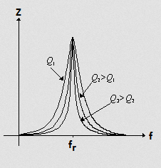

Figura 5 – Variação da impedância para um circuito LC paralelo

Para um circuito LC em série os picos da impedância estão próxima aos valores mínimos, devido a características já citadas.

Na figura 5 *fr* é a frequência de ressonância, também chamada de frequência central. Caso o circuito da figura 5 seja utilizado como filtro, observe que para *Q3* o filtro torna-se bem mais agudo, com a diminuição da banda passante. Para um circuito LC em paralelo de entrada de um receptor de rádio (figura 6) a banda passante B é dada por:

$$B=f_{2}-f_{1}=\frac{f_{o}}{B}$$

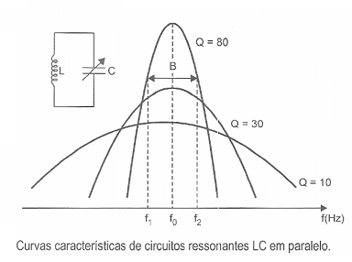

Figura 6

1. CONCLUSÃO

A ressonância em circuitos LC é muito explorada, principalmente no estudo de equipamentos de rádio. A matéria acima não esgota o assunto, pois existem outros métodos matemáticos que descrevem esse tipo de circuito, entretanto é de grande valia para o entendimento introdutório.

1. REFERÊNCIAS
2. <http://www.ufrgs.br/eng04030/Aulas/teoria/cap_12/circress.htm>
3. Eletricidade Básica, Milton Gussow, 2ª Edição – Makron Books